Result回填Manual

BU2 SW Jacky Wu

1. 按下Script選擇檔案，右方Open按鈕可開啟該檔案，Script格式請依照資料夾中範本格式。
2. Sheet選擇Script中要執行的腳本。
3. 按下Excel按鈕選擇要寫入檔案，右方Open按鈕可開啟該檔案。
4. 按下HTML按鈕選擇html報表，右方Open按鈕可開啟該檔案。
5. Html Column填入html報表中要判斷Status(Success、Fail)的直行，預設為7。
6. 請確認寫入Excel中的Cell是空白的，按下Run開始執行寫入。
7. Run完會在資料夾中的log資料夾存一份log，按下Log Folder可以查看。

◎程式執行畫面

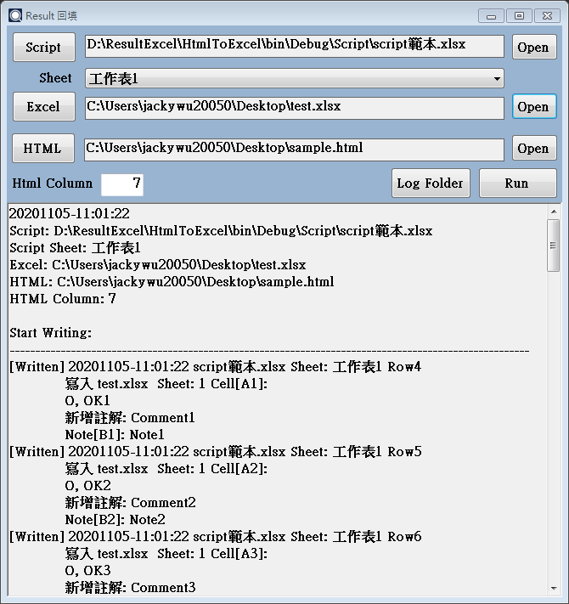

◎Script範本格式，請從第4行開始新增，黃標為必填欄位，綠標可不填。

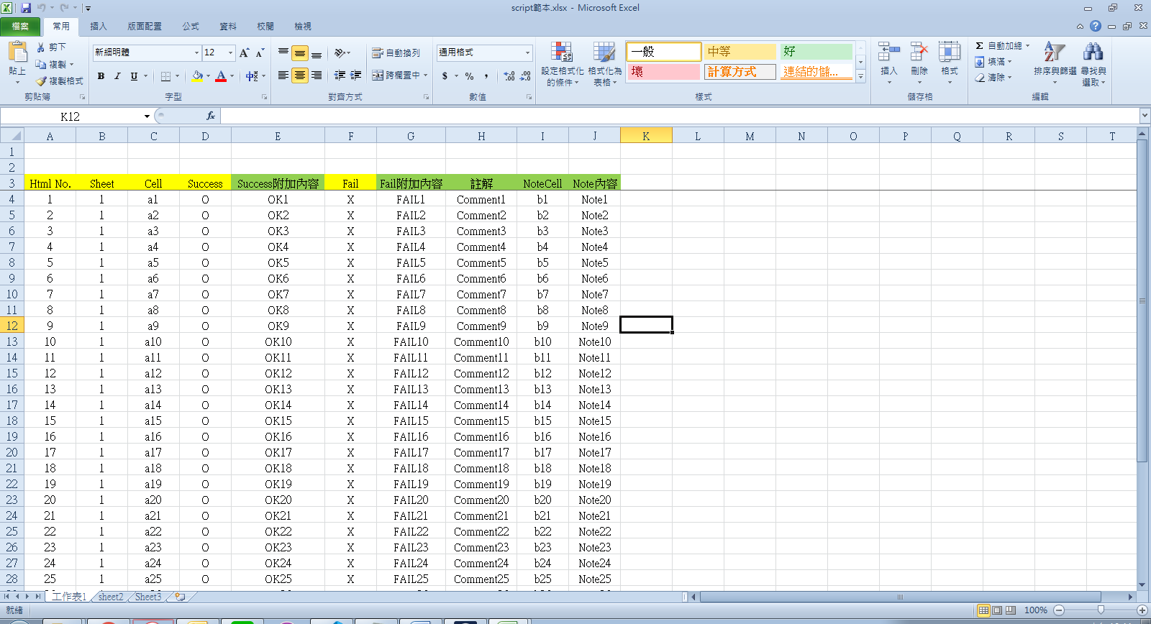

◎Status從左到右為第7直行，Html Column則填入7。

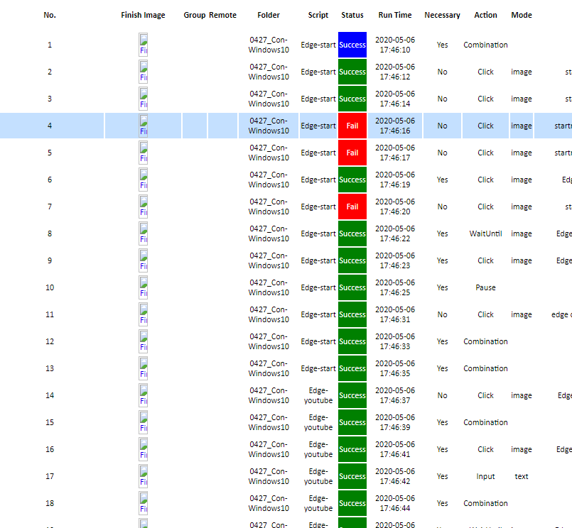

版本資訊

V2.0.0

1. 初始版本

V2.1.0

1. 修正執行時Script少讀2行之錯誤。
2. 選擇Script預設路徑改為桌面。
3. 修改Html column預設值為8。

END